Osobní, sociální a L2L kompetence a kulturní téma
Příručka pro vzdělavatele dospělých



Mikroučební zdroje pro opětovné zapojení dospělých studentů s nízkou kvalifikací do vzdělávání a odborné přípravy

Příručka pro vzdělavatele dospělých

Plán výuky
Cílem této krátké příručky je podpořit vás jako zkušeného pedagoga pracujícího s dospělými studenty s nízkou kvalifikací a marginalizovanými studenty s různými potřebami při používání videozdrojů a listů s aktivitami obsažených v sadě mikrovzdělávacích zdrojů k opětovnému zapojení dospělých studentů s nízkou kvalifikací ve vašem centru a ve vaší komunitě. Prostřednictvím této krátké příručky vám poskytneme základní informace o tématu probíraném ve videozdroji a poskytneme vám několik pokynů, které vás podpoří při zavádění a provádění doprovodné aktivity s dospělými studujícími ve vaší skupině. Cílem aktivity, která byla vytvořena jako doprovodný materiál k videozáznamu, je dále rozvíjet jejich porozumění tématu nastíněnému ve videozáznamu. V neposlední řadě vám tato příručka také představí několik otázek pro de-briefing, které můžete použít ve své skupině dospělých účastníků vzdělávání, abyste zhodnotili uživatelskou přívětivost a kvalitu aktivity, kterou jste s nimi absolvovali.

Téma této příručky se vztahuje k videozdroji Osobní, sociální a L2L kompetence a kulturní téma.

Úvod k tématu

Pro orientaci ve světě, který se stává stále rozmanitějším a propojenějším, jsou nezbytné kulturní kompetence, osobní sociální kompetence a kompetence k učení. Dospělí studenti s nízkou kvalifikací mají šanci využít tyto nástroje ke zkoumání hodnoty kulturní rozmanitosti, mezikulturního dialogu a osobního rozvoje zajímavým a produktivním způsobem. Rozvíjením těchto kompetencí zlepšují učící se svou schopnost spolupráce, komunikace a rozkvětu v různých sociálních a vzdělávacích kontextech.

Úvod k aktivitě

Doprovodná aktivita je založena na případové studii, která zkoumá složitost kulturní rozmanitosti a její vliv na osobní rozvoj i společenskou dynamiku. Studenti se dostanou do interakce s reálnými situacemi, které zdůrazňují hodnotu empatie, otevřenosti a mezikulturní spolupráce. Prostřednictvím tohoto cvičení studenti zváží své vlastní zkušenosti a úhly pohledu a zároveň prohloubí své porozumění různým jiným pohledům.

Použití tohoto zdroje se skupinou
Chcete-li tento zdroj použít s dospělými studenty ve vaší místní skupině, doporučujeme jim nejprve pustit video zdroj a představit jim téma Osobní, sociální a L2L kompetence a kulturní téma. Toto video pomůže učícím se osobám pochopit téma předtím, než začnou s aktivitou (Learner Handout). Jakmile získají obecné znalosti o tématu, budou moci začít s handoutem. Pro tento účel doporučujeme vytisknout jeden handout pro každého žáka k vyplnění. Jediné, co žáci k tomuto zdroji potřebují, je pero k vyplnění handoutu pro žáky a počítač ke zhlédnutí videa. Vyplnění tohoto zdroje zabere celkem jednu hodinu.

Otázky pro de-briefing

● Jak video materiál posílil vaše chápání kulturních kompetencí a jejich významu v dnešním světě?
● Zamyslete se nad osobní zkušeností, kdy jste spolupracovali napříč kulturními rozdíly. Co jste se z této zkušenosti naučili?
● Jakým způsobem může podle vás otevřenost pozitivně ovlivnit vaše interakce s osobami z různých prostředí?
● Podělte se o případ, kdy jste projevili empatii vůči někomu z odlišné kultury. Jak to ovlivnilo vaše vnímání kulturní rozmanitosti?
● Které aspekty aktivity v handoutu pro studenty s vámi nejvíce rezonovaly a jak byste mohli tyto poznatky uplatnit ve svém každodenním životě?
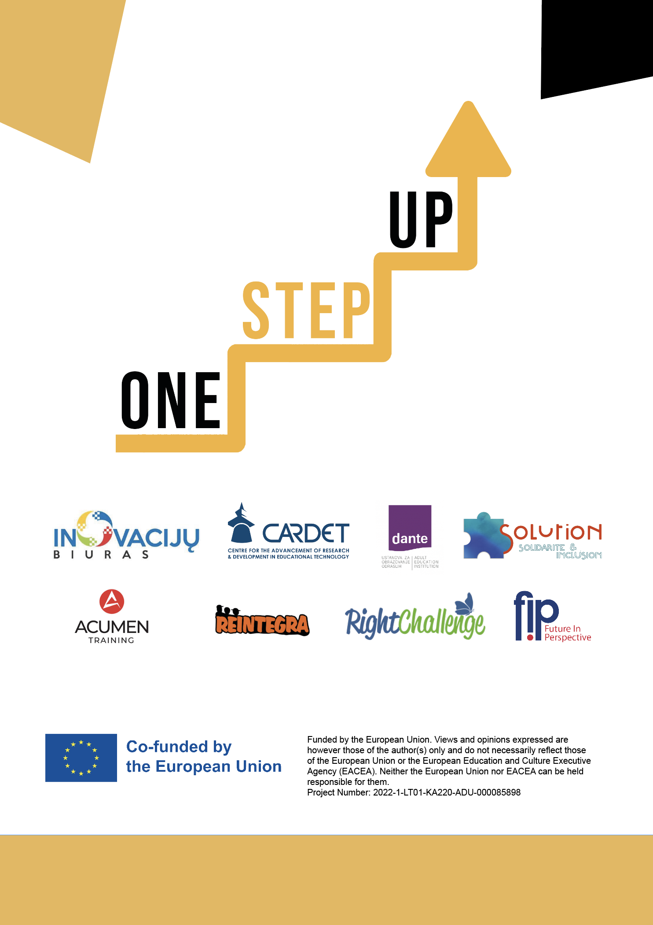
Tyto debriefingové otázky jsou navrženy tak, aby usnadnily promyšlenou diskusi a povzbudily studenty k propojení konceptů z videa a aktivity s jejich vlastními zkušenostmi a perspektivami.

